
Instruções:
1- Escreva seu nome de forma LEGÍVEL na folha do cartão de respostas.

2- Analise sua resposta. Ela faz sentido? Isso poderá ajudá-lo a encontrar erros.

3- A não ser que seja instruído de forma diferente, assinale apenas uma das alterna- tivas de cada questão.

4- A prova consiste em 15 questões objetivas de múltipla escolha.

5- Marque as respostas das questões no CARTÃO RESPOSTA preenchendo integral- mente o círculo (com caneta) referente a sua resposta.

6- A prova deverá ser feita em até 2 horas, portanto seja objetivo nas suas respostas.

7- É permitido o uso de calculadora científica simples, sem conectividade e sem gráficos.

8- Não é permitido portar celular (mesmo que desligado) durante a prova. O(A) estudante flagrado(a) com o aparelho terá a prova recolhida e ficará com nota zero neste exame.

----------------------------------------------------------------------------------------------------------------------------------------------
Formulário - Física 2
- Constantes: a não ser que seja instruído de forma diferente, use
; ; 
- Fórmulas matemáticas
;
;
- Fórmulas e leis físicas
; ; ;

;

;

;

;

1ª questão - Um elétron descreve um movimento oscilatório entre os pontos P₁ e P₂ sobre o eixo de coordenada z. O movimento de oscilação do elétron é devido ao potencial eletrostático V(z) criado por uma distribuição contínua de carga em forma de um anel de raio R e carga total Q > 0 no plano z=0. Qual a energia mecânica do elétron neste movimento oscilatório? (z₁ é a coordenada do ponto P₁ e '$e$' é a carga elétrica fundamental). RESPOSTA B

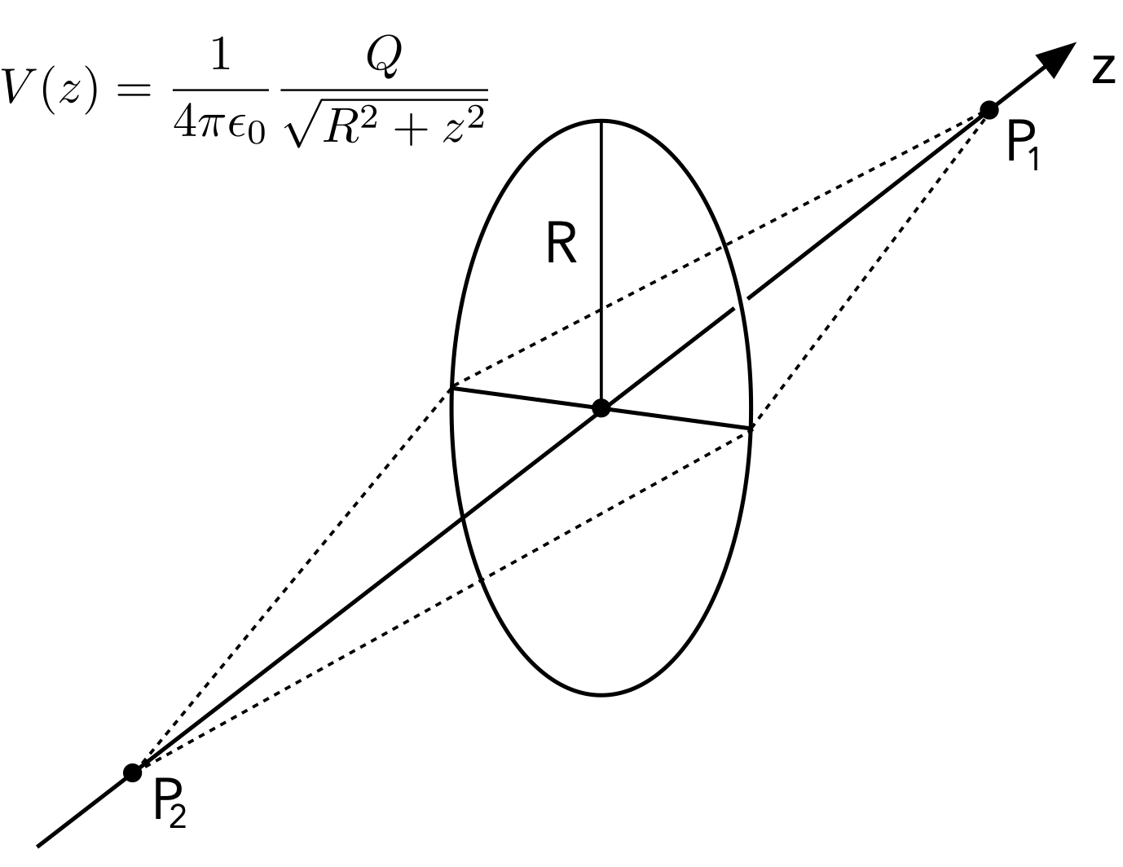

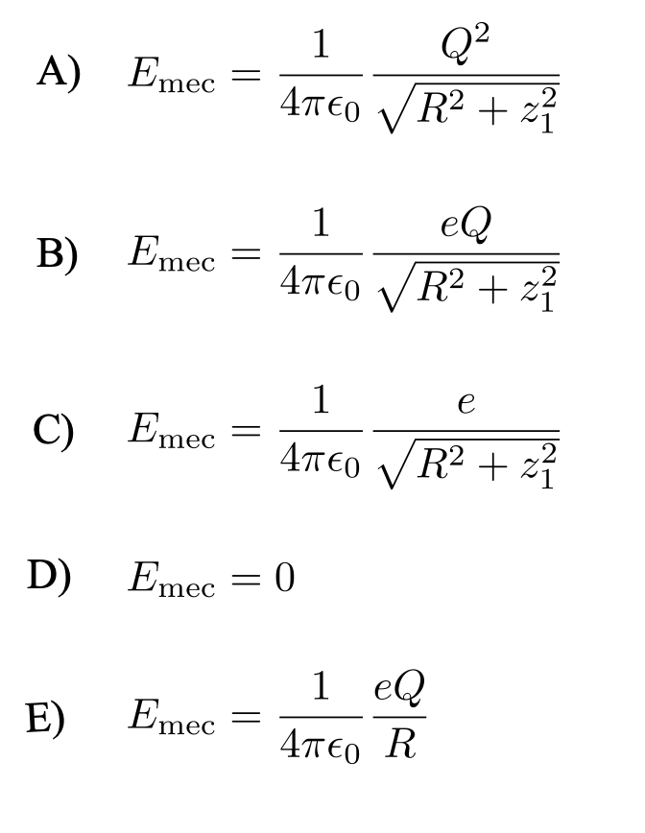

2ª questão - A força de restauração que o elétron experimenta durante o movimento oscilatório descrito na 1ª questão é: RESPOSTA A

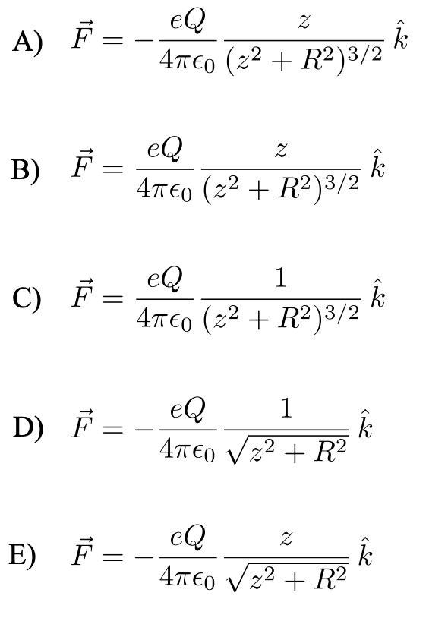

3ª questão - Dois capacitores quando ligados em paralelo tem uma capacitância equivalente de $C_{eq}=9 µF$ quando ligados em série e uma capacitância equivalente de $C_{eq}=2 µF$. Qual a capacitância dos capacitores?

A) 8 µF e 6 µF
B) 10 µF e 5 µF
C) 6 µF e 3 µF
D) 8 µF e 4 µF
E) 8 µF e 2 µF

4ª questão - Considere o circuito elétrico puramente resistivo alimentado por uma fonte contínua de fem Ɛ, como ilustrado na figura abaixo. O circuito possui uma chave 'S' que pode estar aberta ou fechada. Sejam $i_{a}$ e $i_{f}$ as correntes elétricas lidas através do amperímetro ideal quando a chave está aberta e fechada, respectivamente. Escolha a alternativa que relaciona corretamente as correntes elétricas $i_{a}$ e $i_{f}$.

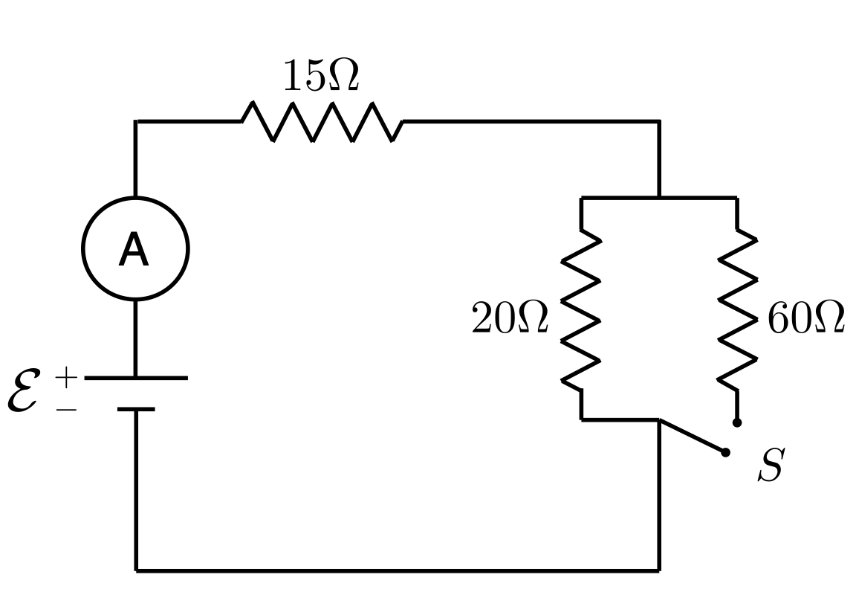

A) $i_{a}=14\% i_{f}$

B) $i_{a}=50\% i_{f}$

C) $i_{a}=86\% i_{f}$

D) $i_{a}=114\% i_{f}$

E) $i_{a}=117\% i_{f}$

5ª questão - Duas esferas de metal carregadas positivamente, uma de raio R e outra de raio 2R, estão separadas por um longa distância mas conectadas por um fio condutor fino. O sistema está em equilíbrio eletrostático. Sobre essa situação, pode-se afirmar que

A) A densidade superficial de cargas é menor na esfera de raio 2R.
B) A esfera de raio R possui mais carga.
C) Ambas esferas possuem a mesma carga elétrica.
D) A intensidade do campo elétrico na superfície das duas esferas é a mesma.
E) O potencial elétrico na superfície da esfera de raio R é o dobro do que o na superfície da esfera de raio 2R.

6ª questão - O circuito elétrico puramente resistivo mostrado na figura contém um resistor ôhmico (R) e um não-ôhmico (S) conectados em série a uma fonte de tensão elétrica de fem Ɛ. No gráfico estão representadas as curvas características da tensão aplicada aos terminais dos resistores em função da corrente elétrica que os atravessa. Sabendo que o amperímetro do circuito registra uma corrente elétrica de 6 Ampère, calcule a fem da fonte de tensão que alimenta o circuito.

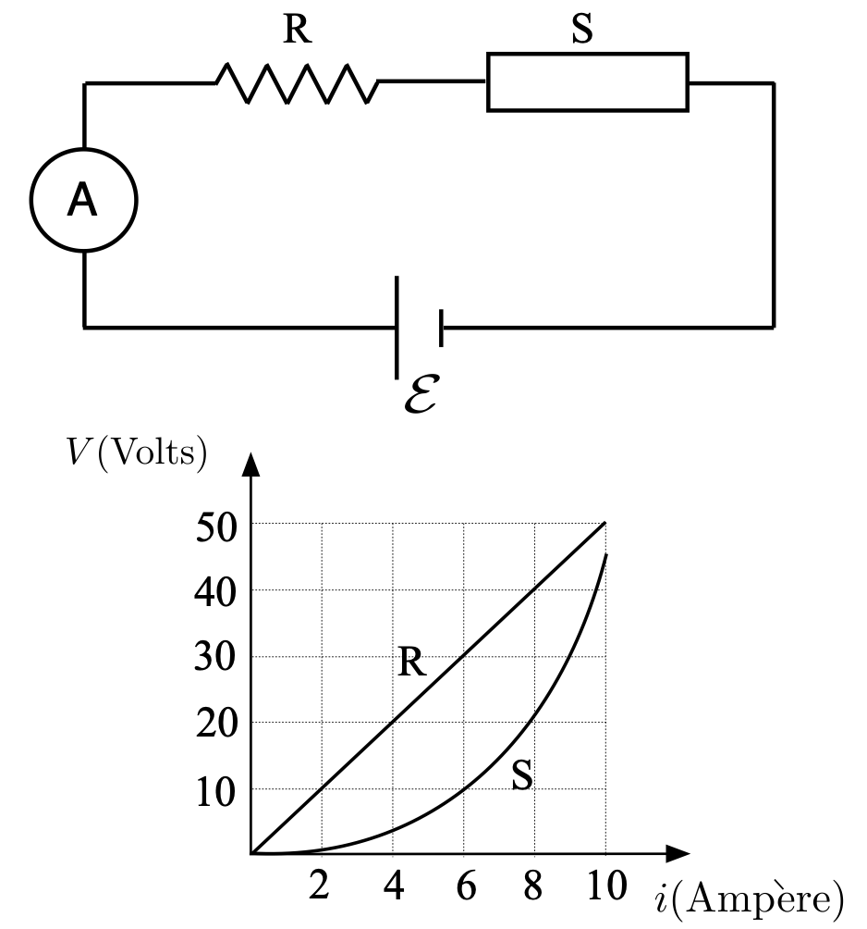

A) $Ɛ=9 V$

B) $Ɛ=18 V$

C) $Ɛ=30 V$

D) $Ɛ=40 V$

E) $Ɛ=90 V$

7ª questão - Os resistores Ôhmicos 1 e 2 (com R₁ > R₂) são conectados em série, através de fios ideais, a uma bateria de fem Ɛ. Sabe-se que os resistores apresentam geometria cilíndrica, mesmo comprimento (l₁=l₂) e foram fabricados com o mesmo material condutor (𝝈₁ = 𝝈₂). Sendo d₁ e d₂ os diâmetros dos resistores, E₁ e E₂ os módulos dos campos elétricos no interior dos resistores, j₁ e j₂ as densidades de corrente nos resistores, é CORRETO afirmar que:
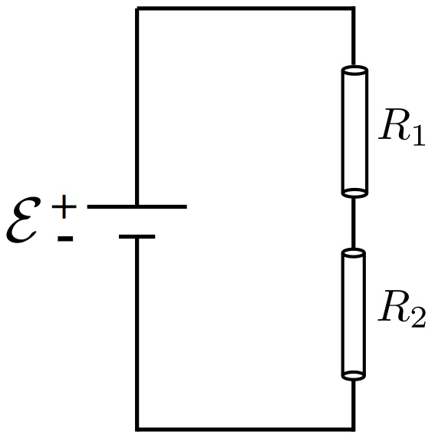

A) j₁ > j₂ , E₁ > E₂ , d₁ < d₂

B) j₁ = j₂ , E₁ > E₂ , d₁ < d₂

C) j₁ < j₂ , E₁ < E₂ , d₁ = d₂

D) j₁ = j₂ , E₁ = E₂ , d₁ < d₂

E) j₁ = j₂ , E₁ > E₂ , d₁ > d₂

8ª questão - A figura mostra três conjuntos de superfícies equipotenciais vistas de perfil; os três conjuntos cobrem uma região do espaço com as mesmas dimensões. Marque a alternativa que melhor representa os vetores campo elétrico nas três regiões. RESPOSTA D

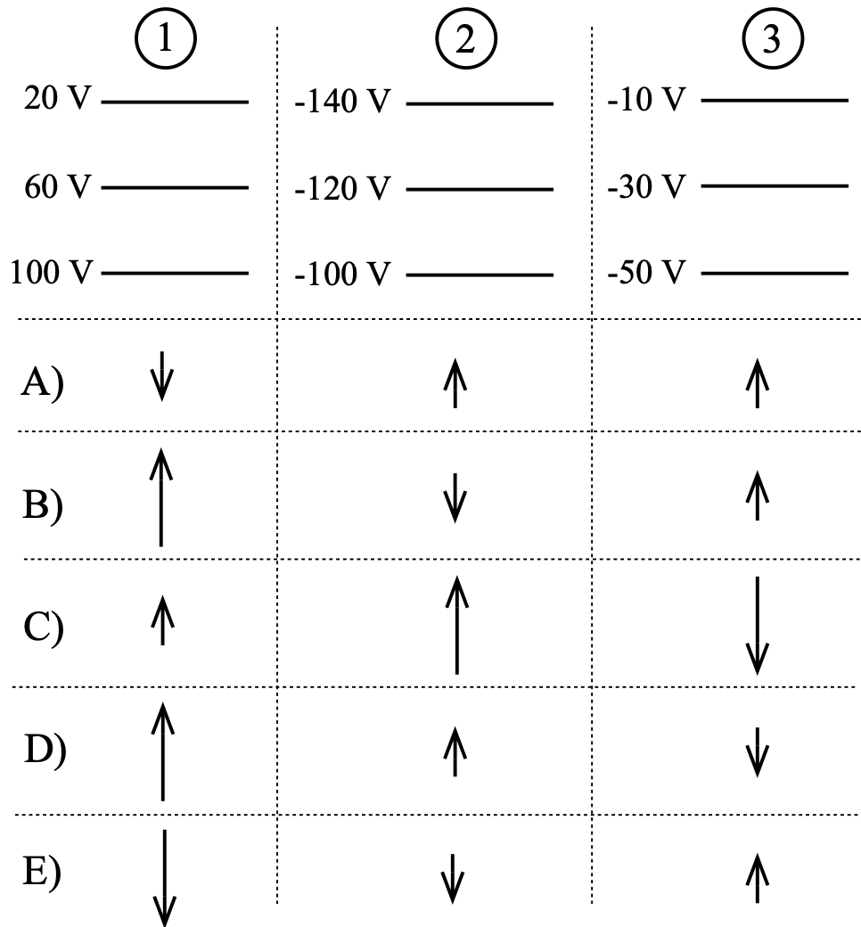

9ª questão - No circuito mostrado na figura abaixo, R₁ representa um resistor cuja resistência tem um valor fixo, enquanto R₂ representa um resistor com resistência variável (o valor de R₂ pode ser ajustado). Considerando que o circuito seja alimentado por uma bateria ideal, analise as seguintes afirmativas sobre o seu funcionamento:
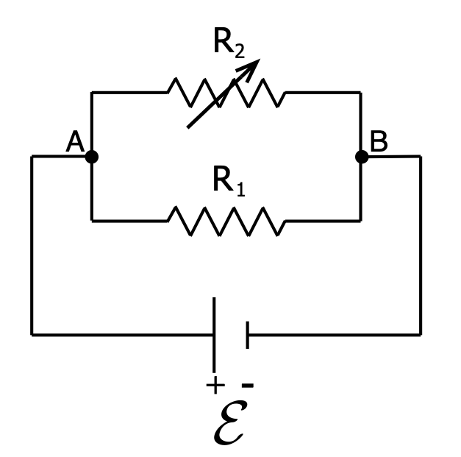

(I) A potência fornecida pela bateria ao circuito diminui quando diminuímos o valor de R₂.

(II) A diferença de potencial elétrico entre os pontos A e B diminui quando aumentamos o valor de R₂.

(III) A corrente elétrica que atravessa o resistor R₁ não será modificada se aumentarmos o valor de R₂.

São CORRETAS apenas as afirmativas:

- I
- II e III
- III
- I e III
- I, II e III

10ª questão - Uma bateria com fem $Ɛ$ e resistência interna $r$ é conectada aos terminais de uma resistência externa R, conforme ilustrado na figura. Considere as seguintes afirmativas sobre este circuito:

(I) A potência dissipada no interior da bateria aumenta se diminuirmos o valor da resistência externa R.

(II) A diferença de potencial elétrico entre os terminais da bateria depende do valor da resistência externa R.

(III) A corrente elétrica de curto circuito da bateria vale $Ɛ/r$.

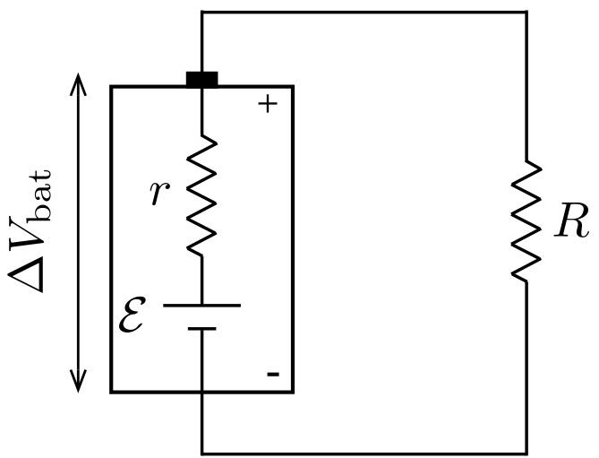

São corretas apenas as afirmativas:
- I
- II
- III
- I e III
- I, II e III

11ª questão - O gráfico do potencial elétrico devido a uma distribuição de cargas é mostrado na figura. A posição ao longo do eixo x em que o campo elétrico se anula é mais próxima de

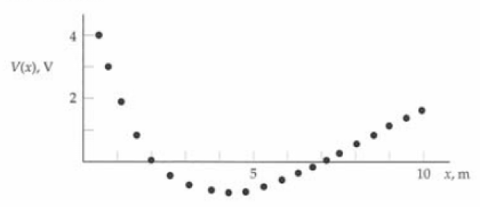

A) $x=0,0$m
B) $x=2,0$m
C) $x=4,3$m
D) $x=7,0$m
E) $x=9,0$m

12ª questão - O potencial no ponto P na figura abaixo é 3140 V. Qual o valor da carga ‘q’ que gera este potencial?

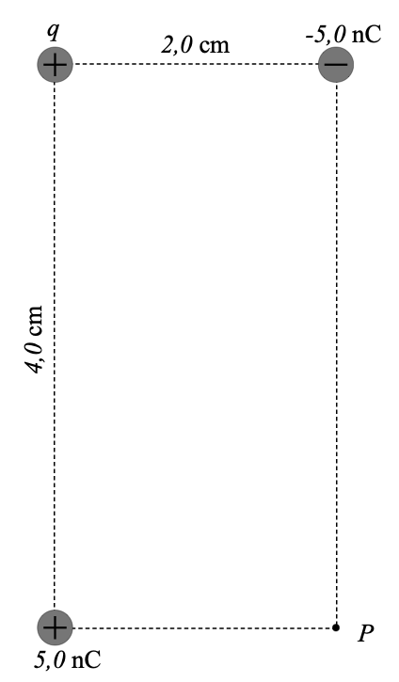

A) $q=0,0$nC
B) $q=5,0$nC
C) $q=8,5$nC
D) $q=9,0$nC
E) $q=10,0$nC

13ª questão - Dois capacitores de placas paralelas com capacitância de 6,0 µF são ligados em série a uma bateria de 10 V. Em seguida, sem desfazer a ligação com a bateria, a distância entre as placas de um dos capacitores é reduzida à metade. Qual o aumento de carga total armazenada em relação à situação anterior?

A) 10 µC
B) 30 µC
C) 30 µC
D) 40 µC
E) 50 µC

14ª questão - Um campo elétrico uniforme de 250 V/m constante tem direção como mostrado na figura. Uma carga de +12,0 µC se move da origem até o ponto (x,y) = (20,0 cm î; 50,0 cm ĵ). A variação da energia potencial do sistema durante este deslocamento vale:

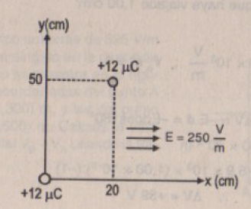

A) $∆U=$ 2 x 10⁻⁴ J
B) $∆U=$ 3 x 10⁻⁴ J
C) $∆U=$ 4 x 10⁻⁴ J
D) $∆U=$ 5 x 10⁻⁴ J
E) $∆U=$ 6 x 10⁻⁴ J

15ª questão - No circuito elétrico representado na figura abaixo, a corrente elétrica que atravessa o resistor de 50 Ω vale 60 mA. Qual o valor das correntes elétricas $i_{1}$ e $i_{2}$?

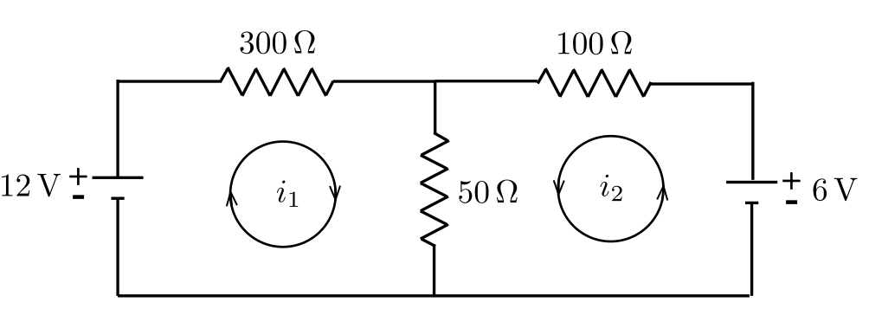

A) $i_{1}=30$ mA e $i_{2}=35$ mA
B) $i_{1}=10$ mA e $i_{2}=5$ mA
C) $i_{1}=30$ mA e $i_{2}=30$ mA
D) $i_{1}=40$ mA e $i_{2}=20$ mA
E) $i_{1}=50$ mA e $i_{2}=10$ mA

--- Fim da prova ---
--- --- —

